**CORE Team**

**LeProg**

**Detaljni arhitekturni projekat**

**Verzija 1.0**

Pregled izmena

|  |  |  |  |
| --- | --- | --- | --- |
| **Datum** | **Verzija** | **Opis** | **Autor** |
| 10.02.2022 | 1.0 | Revizija | Dženis |
|  |  |  |  |
|  |  |  |  |
|  |  |  |  |

**Sadržaj**

**1.** **Cilj dokumenta** 3

**2.** **Opseg dokumenta** 3

**3.** **Reference** 3

**4.** **Predstavljanje arhitekture** 3

**5.** **Ciljevi i ograničenja arhitekture** 3

**6.**  **Pogled na slučajeve korišćenja** 3

**6.1**  **Dijagrami slučajeva korišćenja** 4

**6.2**  **Kratak opis slučajeva korišćenja** 8

6.2.1 Pregledanje spiska korisnika 8

6.2.2 Pregled podataka o određenom korisniku 8

6.2.3 Prihvatanje korisnika 8

6.2.4 Brisanje korisnika 8

6.2.5 Postavljanje kursa 9

6.2.6 Uklanjanje kursa 9

6.2.7 Ažuriranje kursa 9

6.2.8 Pregled broja korisnika koji su kupili kurs 9

6.2.9 Dodavanje članka 9

6.2.10 Uklanjanje članka 9

6.2.11 Ažuriranje članka 9

6.2.12 Odjavljivanje 9

6.2.13 Promena lozinke 9

6.2.14 Prijavljivanje 9

6.2.15 Kupovina kurseva 9

6.2.16 Ocenjivanje kursa 10

6.2.17 Uklanjanje iz liste želja 10

6.2.18 Pregled liste želja 10

6.2.19 Dodavanje u listu želja 10

6.2.20 Pretraga kursa na osnovu cene 10

6.2.21 Pretraga kursa na osnovu ocene 10

6.2.22 Pretraga kursa na osnovu levela 10

6.2.23 Pretraga kursa na osnovu oblasti 10

6.2.24 Pretraga kursa na osnovu imena 10

6.2.25 Pregled ocena nekog kursa 10

6.2.26 Regristrovanje 11

6.2.27 Pregled informacija vezanih za kurseve 11

6.2.28 Čitanje članaka 11

6.2.29 Slanje zahteva 11

**7.** **Pogled na logičku arhitekturu sistema** 11

7.1.1 Korisnički interfejs 12

7.1.2 Aplikaciona logika 12

7.1.3 Pristup podacima 12

7.1.4 HTML 12

7.1.5 ASP.NET 12

7.1.6 SQLite 13

**8.** **Pogled na procese** 13

**8.1** **Procesi** 13

8.1.1 Web čitač 13

8.1.2 Web server 13

8.1.3 SQLite Server 13

**9.** **Pogled na raspoređivanje sistema** 14

**9.1** **Klijent** 14

**9.2** **Web server** 14

**9.3** **DBMS server** 14

**10.** **Pogled na implementaciju sistema** 14

**10.1** **Model domena** 14

**10.2**  **Šema baze podataka** 15

**10.3**  **Komponente sistema** 16

10.3.1 Komponente korisničkog interfejsa 16

10.3.2 Komponente aplikacione logike 17

10.3.3 Kompoennte za pristup podacima 18

**11.** **Performanse** 18

**12.** **Kvalitet** 19

Detaljni arhitekturni projekat

# **Cilj dokumenta**

Cilj ovog dokumenta je detaljni opis arhitekture LePog portala.

# **Opseg dokumenta**

Dokument se odnosi na LeProg portal koji će biti razvijen od strane Core team-a.LeProg predstavlja skraćenicu za Portal učenje programiranja. Namena sistema je da olakša učenje programiranja svakom onome ko je zainteresovan za programiranje.

# **Reference**

Spisak korišćene literature:

1. LeProg – Predlog projekta, Core-Leprog-01, V1.0, 2021, CORE Team.
2. LeProg – Planirani raspored aktivnosti na projektu, V1.0, 2021, CORE Team.
3. LeProg – Plan realizacije projekta, V1.0, 2021, CORE Team.

# **Predstavljanje arhitekture**

Arhitektura sistema u dokumentu je prikazana kao serija pogleda na sistem: pogled na slučajeve korišćenja, pogled na procese, pogled na razmeštaj komponenti sistema i pogled na implementaciju. Ovi pogledi su predstavljeni odgovarajućim UML dijagramima.

# **Ciljevi i ograničenja arhitekture**

Ključni zahtevi i sistemska ograničenja koja imaju značajan uticaj na izbor arhitekture i projektovanje sistema su:

1. LeProg portal će biti implementiran kao Web aplikacija zasnovana na ASP.NET-u i SQLite bazi podataka [4].
2. Klijentski deo LeProg portala će biti optimizovan za sledeće Web čitače: Internet Explorer 6.0 i noviji, Opera 8.0 i noviji, kao i Firefox (Mozilla) [4].
3. Svi zahtevi u pogledu performansi dati u [5] moraju biti uzeti u obzir pri izboru arhitekture i razvoju sistema.
4. Klasifikaciju publikacija treba standardizovati sa postojećom tipologijom propisanom od strane Ministarstva za nauku.

# **6. Pogled na slučajeve korišćenja**

* Upravljanje korisnicima
  + Pregledanje korisnika
    - Spiska korisnika
    - Pregled podataka o određenom korisniku
  + Prihvatanje korisnika
  + Brisanje korisnika
* Upravljanje kursevima
  + Postavljanje kursa
  + Uklanjanje kursa
  + Ažuriranje kursa
* Pregled broja korisnika koji su kupili kurs
* Upravljanje člancima
  + Dodavanje članka
  + Uklanjanje članka
  + Ažuriranje članka
* Prijavljivanje na sistem
  + Odjavljivanje
  + Promena lozinke
  + Prijavljivanje
* Kupovina kurseva
* Ocenjivanje kursa
* Upravljanje listom želja
  + Uklanjanje iz liste želja
  + Pregled liste želja
  + Dodavanje u listu želja
* Pretraga kurseva
  + Pretraga kursa na osnovu cene
  + Pretraga kursa na osnovu ocene
  + Pretraga kursa na osnovu levela
  + Pretraga kursa na osnovu oblasti
  + Pretraga kursa na osnovu imena
* Pregled ocena nekog kursa
* Registrovanje
* Pregled informacija vezanih za kurseve
* Čitanje članaka
* Slanje zahteva

Ove slučajeve korišćenja mogu da iniciraju neregistrovan korisnik, registrovan korisnik, predavač ili administrator.

## **6.1 Dijagrami slučajeva korišćenja**

Osnovni UML dijagram koji prikazuje korisnike i slučajeve korišćenja LeProg portala prikazan je na sledećoj slici:

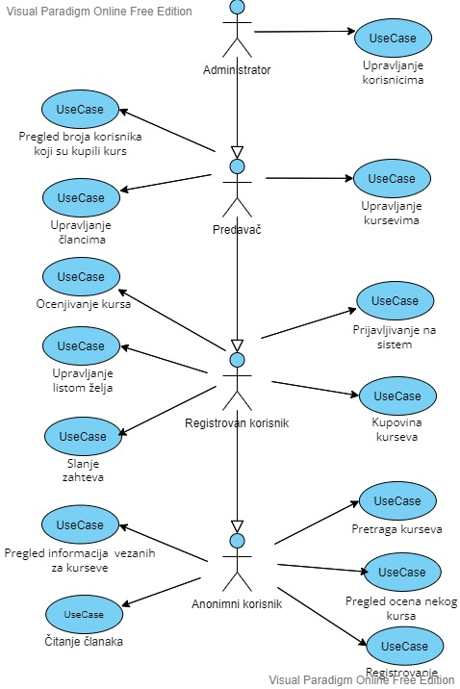

Slučajevi korišćenja *prijavljivanje na sistem*, *postavljanje kurseva*, *pretraga kurseva*, *pregled korisnika i* *brisanje članova*, *postavljanje i uklanjanje članka*, *dodavanje u listu želja* i *pretraga kurseva* obuhvataju složenije radnje koje se mogu dalje razložiti na pojedinačne slučajeve korišćenja.

Detaljni UML dijagrami za slučajeve korišćenja *prijavljivanje na sistem* i *postavljanje kurseva* prikazani su na sledećoj slici:

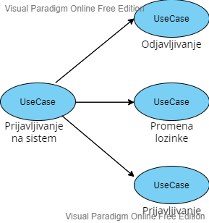 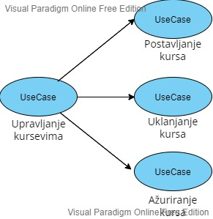

Detaljni UML dijagrami za slučajeve korišćenja *upravljanje člancima* i *upravljanje listom želja* prikazani su na sledećoj slici:

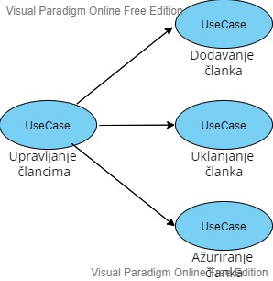 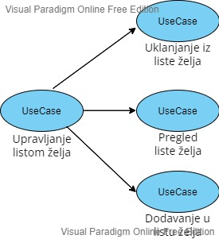

Detaljni UML dijagrami za slučaj korišćenja *pregled korisnika i brisanje članova* prikazan je na sledećoj slici:

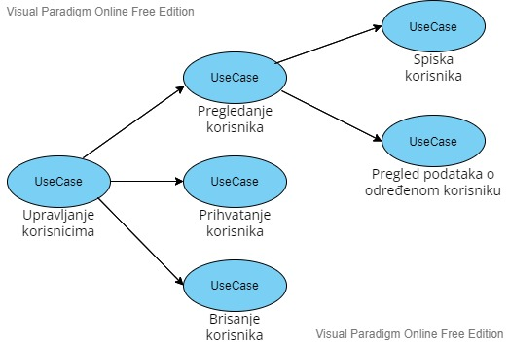

Detaljni UML dijagrami za slučaj korišćenja *pretraga kurseva* prikazan je na sledećoj slici:

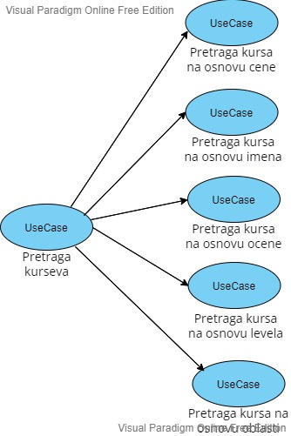

## **6.2 Kratak opis slučajeva korišćenja**

### 6.2.1 Pregledanje spiska korisnika

Kratak opis: Mogućnost pregleda korisnika koji su registrovani na portalu.

Akteri koji iniciraju slučaj korišćenja: Registrovan korisnik,predavač i administrator.

### 6.2.2 Pregled podataka o određenom korisniku

Kratak opis: Korisnik vidi detaljne informacije o korisniku.

Akteri koji iniciraju slučaj korišćenja: Registrovan korisnik,predavač i administrator.

### 6.2.3 Prihvatanje korisnika

Kratak opis: Administrator može prihvatiti korisnika kao instruktora.

Akteri koji iniciraju slučaj korišćenja: Registrovan korisnik,predavač i administrator.

### 6.2.4 Brisanje korisnika

Kratak opis: Administrator uklanja korisnika sa portala.

Akteri koji iniciraju slučaj korišćenja: Registrovan korisnik,predavač i administrator.

### 6.2.5 Postavljanje kursa

Kratak opis: Korisnik postavlja kurs na sajtu i prilikom toga unosi dodatne informacije o kursu.

Akteri koji iniciraju slučaj korišćenja: Predavač i administrator.

### 6.2.6 Uklanjanje kursa

Kratak opis: Korisnik uklanja kurs koji se nalazi na portalu.

Akteri koji iniciraju slučaj korišćenja: Predavač i administrator.

### 6.2.7 Ažuriranje kursa

Kratak opis: Korisnik pravi izmene nad određenim kursom.

Akteri koji iniciraju slučaj korišćenja: Predavač i administrator.

### 6.2.8 Pregled broja korisnika koji su kupili kurs

Kratak opis: Korisnik ima uvid u broj osoba koji su kupili neki kurs kao i broj studenata nekog instruktora.

Akteri koji iniciraju slučaj korišćenja: Anonimni korisnik,registrovan korisnik, predavač i administrator.

### 6.2.9 Dodavanje članka

Kratak opis: Korisnik dodaje novi članak na portalu.

Akteri koji iniciraju slučaj korišćenja: Predavač i administrator.

### 6.2.10 Uklanjanje članka

Kratak opis: Korisnik uklanja članak sa portala.

Akteri koji iniciraju slučaj korišćenja: Predavač i administrator.

### 6.2.11 Ažuriranje članka

Kratak opis: Korisnik menja sadržaj članka kojeg je objavio.

Akteri koji iniciraju slučaj korišćenja: Predavač i administrator.

### 6.2.12 Odjavljivanje

Kratak opis: Korisnik koji je ulogovan na portal može se odjaviti u bilo kom trenutku.

Akteri koji iniciraju slučaj korišćenja: Registrovan korisnik, predavač i administrator.

### 6.2.13 Promena lozinke

Kratak opis: Korisnik menja staru lozinku novom.

Akteri koji iniciraju slučaj korišćenja: Registrovan korisnik, predavač i administrator.

### 6.2.14 Prijavljivanje

Kratak opis: Nakon što se korisnik registruje uspešno na portal njemu je omogućeno da se uloguje.

Akteri koji iniciraju slučaj korišćenja: Registrovan korisnik, predavač i administrator.

### 6.2.15 Kupovina kurseva

Kratak opis: Korsinik kupuje kurs.

Akteri koji iniciraju slučaj korišćenja: Registrovan korisnik, predavač i administrator.

### 6.2.16 Ocenjivanje kursa

Kratak opis: Korsinik može oceniti kurs koji je kupio.

Akteri koji iniciraju slučaj korišćenja: Registrovan korisnik, predavač i administrator.

### 6.2.17 Uklanjanje iz liste želja

Kratak opis: Korisnik uklanja proizvod iz liste želja.

Akteri koji iniciraju slučaj korišćenja: Registrovan korisnik, predavač i administrator.

### 6.2.18 Pregled liste želja

Kratak opis: Korisnik može videti sve kurseve koje je dodao u listi želja.

Akteri koji iniciraju slučaj korišćenja: Registrovan korisnik, predavač i administrator.

### 6.2.19 Dodavanje u listu želja

Kratak opis: Korisnik dodaje proizvod u listu želja.

Akteri koji iniciraju slučaj korišćenja: Registrovan korisnik, predavač i administrator.

### 6.2.20 Pretraga kursa na osnovu cene

Kratak opis: Korisnik vrši pretragu kurseva na osnovu cene koštanja.

Akteri koji iniciraju slučaj korišćenja: Anonimni korisnik,registrovan korisnik, predavač i administrator.

### 6.2.21 Pretraga kursa na osnovu ocene

Kratak opis: Korisnik vrši pretragu kurseva na osnovu ocene kursa.

Akteri koji iniciraju slučaj korišćenja: Anonimni korisnik,registrovan korisnik, predavač i administrator.

### 6.2.22 Pretraga kursa na osnovu levela

Kratak opis: Korisnik vrši pretragu kurseva na osnovu nivoa težine kursa.

Akteri koji iniciraju slučaj korišćenja: Anonimni korisnik,registrovan korisnik, predavač i administrator.

### 6.2.23 Pretraga kursa na osnovu oblasti

Kratak opis: Korisnik vrši pretragu kurseva na osnovu oblasti.

Akteri koji iniciraju slučaj korišćenja: Anonimni korisnik,registrovan korisnik, predavač i administrator.

### 6.2.24 Pretraga kursa na osnovu imena

Kratak opis: Korisnik vrši pretragu kurseva na osnovu imena.

Akteri koji iniciraju slučaj korišćenja: Anonimni korisnik,registrovan korisnik, predavač i administrator.

### 6.2.25 Pregled ocena nekog kursa

Kratak opis: Korisnik može videti ocene za neki kurs kao i osobe koje su te ocene postavili.

Akteri koji iniciraju slučaj korišćenja: Anonimni korisnik,registrovan korisnik, predavač i administrator.

### 6.2.26 Regristrovanje

Kratak opis: Korisnik se registruje na sajtu kao registrovan korisnik.

Akteri koji iniciraju slučaj korišćenja: Anonimni korisnik.

### 6.2.27 Pregled informacija vezanih za kurseve

Kratak opis: Korisnik može videti opis kursa,instruktora,za koga je kurs namenjen i sl.

Akteri koji iniciraju slučaj korišćenja: Anonimni korisnik, registrovan korisnik, predavač i administrator.

### 6.2.28 Čitanje članaka

Kratak opis: Korisnik može čitati članke koji su postavljeni na sajtu.

Akteri koji iniciraju slučaj korišćenja: Anonimni korisnik, registrovan korisnik, predavač i administrator.

### 6.2.29 Slanje zahteva

Kratak opis: Korisnik šalje zahtev administratoru kako bi postao instruktor.

Akteri koji iniciraju slučaj korišćenja: Predavač i administrator.

# **7. Pogled na logičku arhitekturu sistema**

U ovom odeljku je dat pregled logičke arhitekture sistema. Ovaj pogled sadrži opis najznačajnijih klasa, njihove organizacije u pakete i podsisteme, i organizacija podsistema u slojeve. U cilju opisivanja dinamičkih aspekata arhitekture, ovaj odeljak može da uključi opise realizacije najznačajnijih slučajeva korišćenja. Da bi se ilustrovala veza između arhitekturno značajnih klasa, podsistema, paketa ili slojeva moguće je uključiti i odgovarajuće dijagrame klasa.

Logički pogled na LeProg portal obuhvata 3 glavna paketa: Korisnički interfejs, Aplikaciona logika, Pristup podacima.

Paket *Korisnički interfejs* sadrži Web stranice, i multimedijalni sadržaj koji realizuju grafički dizajn i forme preko kojih korisnici sistema komuniciraju sa sistemom.

Paket *Aplikaciona logika* predstavlja srednji sloj sistema koji sadrži ASP.NET fajlove zadužene za realizaciju funkcionalnosti specifičnih za domen sistema koji se razvija.

Paket *Pristup podacima* sadrži kontrolere koji predstavljaju interfejs za pristup, dodavanje i ažuriranje podataka koji se čuvaju u bazi podataka.

**7.1 Pregled arhitekture – organizacija paketa i podsistema u slojeve**

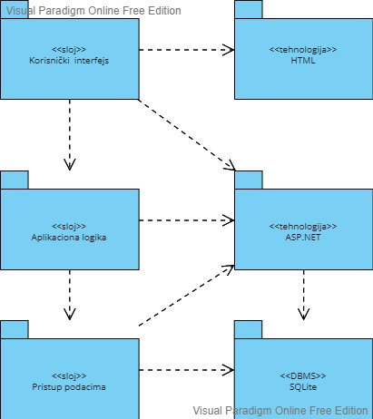

### 7.1.1 Korisnički interfejs

sloj

Ovaj sloj realizuje korisnički interfejs portala. U njemu su sadržane sve HTML, multimedijalni sadržaji i JS fajlovi koji generišu HTML stranice preko kojih korisnici komuniciraju sa sistemom. Sloj korisničkog interfejsa zavisi od sloja aplikacione logike, kao i paketa HTML i JS.

### 7.1.2 Aplikaciona logika

sloj

Sloj aplikacione logike je srednji sloj u troslojnoj arhitekturi LeProg portala. Sadrži ASP fajlove koji realizuju funkcionalnost karakterističnu za domen primene portala i uspostavljaju vezu između korisničkog interfejsa i sloja za pristup podacima.

Ovaj sloj zavisi od sloja za pristup podacima i ASP paketa.

### 7.1.3 Pristup podacima

sloj

Sloj za pristup podacima se nalazi na dnu troslojne arhitekture i sadrži kontrolere zadužene za pribavljanje, dodavanje i ažuriranje podataka koji se čuvaju u SQLite bazi podataka.

Ovaj sloj ne zavisi od drugih slojeva, ali je zavisan od paketa APS-a i SQLite baze podataka.

### 7.1.4 HTML

Tehnologija

Tehnologija HTML-a definiše gradivne elemente stranica koje se prikazuju u Web čitaču i koje omogućavaju prikaz formatiranih informacija i realizaciju formi za unos i ažuriranje podataka.

### 7.1.5 ASP.NET

tehnologija

Tehnologija ASP.NET obezbeđuje mehanizam za upravljanje zahtevima koji stižu od strane klijenta.Kontroleri su ti koji su zaduženi za gerisanje odgovora koji se prosleđuje klijentu.

### 7.1.6 SQLite

DBMS

SQLite predstavlja sistem za upravljanje bazama podataka koji će se koristiti za realizaciju LeProg portala.

# **8. Pogled na procese**

U ovom odeljku je sadržan pogled na procesnu arhitekturu sistema. Ovaj opis treba da sadrži specifikaciju različitih zadataka (procesa i niti) uključenih u rad sistema. Takođe je potrebno dati dijagrame koji pokazuju njihovu interakciju i konfiguraciju. Dodela objekata i klasa na određene zadatke takođe spada u opis procesne arhitekture.

Web aplikacije zasnovane na ASP.NET-u imaju relativno jednostavan procesni model koji je u potpunosti pod kontrolom Web servera.

Ilustracije radi u nastavku je dat opis procesa uključenih u izvršenje LeProg portala kao Web aplikacije.

## **8.1 Procesi**

Na sledećem UML dijagramu klasa prikazani su procesi koji učestvuju u izvršenju LeProg portala. Dijagram je opšteg tipa i može se primeniti na bilo koju Web aplikaciju zasnovanu na ASP.NET-u i SQLite bazi podataka.

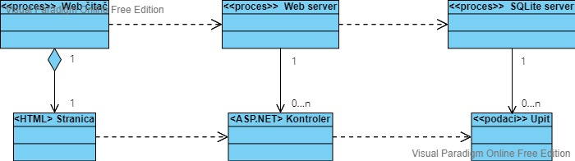

### 8.1.1 Web čitač

Web čitač je proces koji izvršava funkcionalnost aplikacije za prikaz HTML stranica koristeći informacije dobijene od nekog Web servera.

Web čitač zavisi od Web servera koji generiše i vraća odgovarajuće informacije (JSON objekat) na zahtev.

### 8.1.2 Web server

Web server je proces koji izvršava funkcionalnost opsluživanja zahteva prispelih sa više Web čitača.On odlučuje koji kontroler će biti zadužen za generisanje odgovora.

### 8.1.3 SQLite Server

SQLite Server je proces koji izvršava funkcionalnost SQLite sistema za upravljanje bazama podataka. Ovaj proces može konkurentno da prihvati određen broj upita, izvrši ih nad bazom podataka i vrati rezultate procesu koji je upite postavio.

# **9. Pogled na raspoređivanje sistema**

Pogled na raspoređivanje sistema prikazuje različite fizičke čvorove za najopštiju konfiguraciju sistema. Fizičkim čvorovima koji predstavljaju procesore vrši se dodeljivanje identifikovanih procesa.

Na sledećoj slici dat je UML dijagram raspoređivanja LeProg portala.

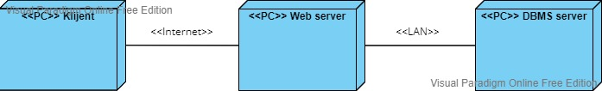

## **9.1 Klijent**

Pristup Leprog portal se obavlja preko klijentskih računara na kojima se izvršava Web čitač. Za povezivanje između klijenta i Web servera koristi se Internet infrastruktura tako da nema ograničenja u pogledu lokacije klijenta.

## **9.2 Web server**

Računar na kome se izvršava Web server opslužuje više klijenata koji pristupaju preko Interneta.U najopštioj konfiguraciji DBMS se izvršava na posebnoj mašini koja je sa Web serverom u lokalnoj mreži (LAN).

## **9.3 DBMS server**

DBMS server je računar na kome se izvršava SQLite Server proces koji realizuje funkcionalnost sistema za upravljanje bazama podataka. Zbog sigurnosti podataka koji se na ovom računaru čuvaju pristup bazi je ograničen samo na računare iz lokalne mreže (LAN).

# **10. Pogled na implementaciju sistema**

Pogled na implementaciju prikazuje različite aspekte bitne za implementaciju sistema. U slučaju LeProg portala ovaj odeljak sadrži model domena, šemu baze podataka i prikaz komponenti sistema razvrstanih u ranije identifikovane pakete.

## **10.1 Model domena**

Model domena za koji se LeProg portal projektuje je ilustrovan UML dijagramom klasa. U njemu su prikazane domenske klase, neki od njihovih atributa, kao i veze koje se mogu identifikovati između njih.

Model domena predstavlja osnovu za projektovanje baze podataka, ali i identifikaciju nekih od komponenti (ASP.NET kontrolera) koje će biti implementirane.

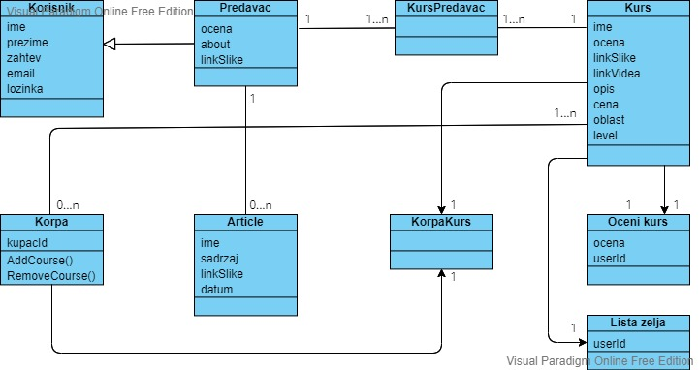

## **10.2 Šema baze podataka**

Detaljna šema baze podataka je prikazana na sledećem dijagramu.Baza podataka je kreirana korišćenjem Entity Framework-a,dok je dijagram kreiran korišćenjem Visual Paradigm-a.Migracija na SQLite obavljena je pomoću EF Migration Tool

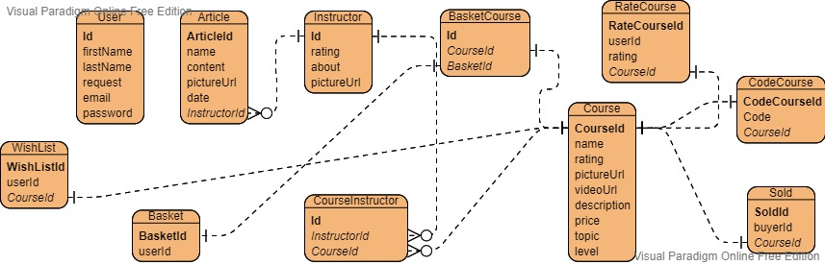

## **10.3 Komponente sistema**

Komponente sistema LeProg portala su React komponente i kontroleri čiji će pregled biti dat po arhitekturnim slojevima.Za ilustraciju će biti korišćeni UML dijagrami komponenti,ali i dijagrami klasa.Koja od komponenti će se prikazati zavisi isključivo od putanje(URL-a).

### 10.3.1 Komponente korisničkog interfejsa

Dizajn korisničkog interfejsa je obuhvaćen sa tri komponente:

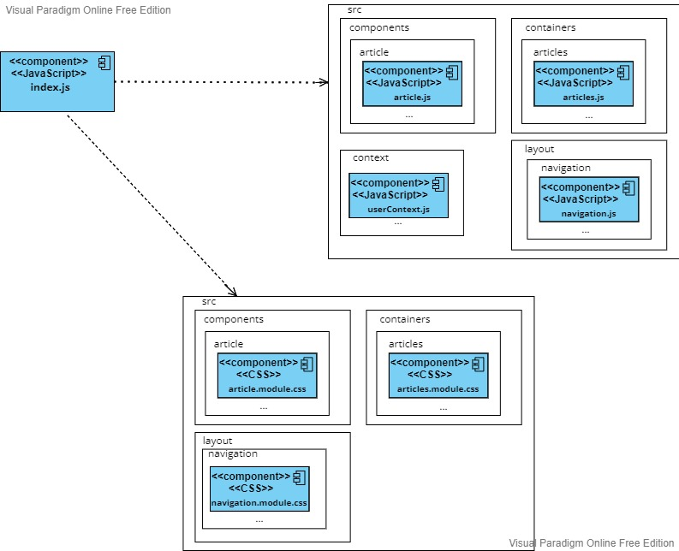

Komponenta **index.js** implementira stranicu portala čiji sadržaj može da varira zavisno od URL-a zahteva.

Komponenta **article.js** je jedna od kopmonenti koja može biti sadržaj stranica index.js.

Komponenta **article.module.css** predstavlja opis stilova za pojedine HTML elemente koji se javljaju na stranici article.js.

### 10.3.2 Komponente aplikacione logike

Komponente koje realizuju domen problema se uključuju isključivo preko **index.js** komponente korisničkog interfejsa.Na sledećem dijagramu su prikazane komponente ovog sloja i njihove međusobne zavisnosti.

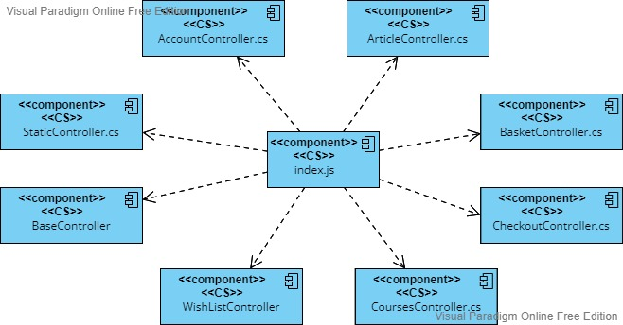

### 10.3.3 Kompoennte za pristup podacima

Bazi se pristupa unutar kontrolera a pošto se koristi Entity Framework onda nema potrebe za pravljenjem posebnih fajlova iz kojih bi se pristupalo bazi jer Entity Framework sam po sebi predstavlja Repository Pattern.



# **11. Performanse**

Izabrana arhitektura softvera podržava zahteve u pogledu broja korisnika koji mogu simultano pristupati sistemu i vremena odziva za pristup bazi podataka specificirane u zahtevima u pogledu performansi [5]:

1. Sistem će da podrži do 1000 simultanih pristupa korisnika portalu.
2. Vreme potrebno za pristupanje bazi podataka u cilju izvršenje nekog upita ne sme da bude veće od 5 sekundi.

Zahtevane performanse su zadovoljene izborom tehnologija na kojima će sistem biti razvijen i definisane hardverske platforme [5].

# **12. Kvalitet**

Izabrana arhitektura softvera podržava zahteve u pogledu dostupnosti i srednjeg vremena između otkaza specificirane u zahtevima u pogledu pouzdanosti [5]:

1. LeProg portal će biti dostupan 24 časa dnevno, 7 dana u nedelji. Vreme kada portal nije dostupan ne sme da pređe 10%.
2. Srednje vreme između dva sukcesivna otkaza ne sme da padne ispod 120 sati.